Отчёт по лабораторной работе №2

Дискреционное разграничение прав в Linux. Основные атрибуты

Разин Никита Андреевич, НБИбд-402-18

Содержание

# 1 Цель работы

Получение практических навыков работы в консоли с атрибутами файлов, закрепление теоретических основ дискреционного разграничения доступа в современных системах с открытым кодом на базе ОС Linux.

# 2 Задание

Получить практические навыки работы в консоли с атрибутами файлов и закрепить теоретические основы дискреционного разграничения доступа в современных системах с открытым кодом на базе ОС Linux.

# 3 Теоретическое введение

Для каждого каталога и файла вы можете задать права доступа. Точнее права доступа автоматически задаются при создании каталога (файла), а вы, при необходимости, можете их изменить. Какая может быть необходимость?

Например, вам нужно, чтобы к вашему файлу-отчету смогли получить доступ пользователи — члены вашей группы. Или вы создали обычный текстовый файл, содержащий инструкции командного интерпретатора. Чтобы этот файл стал сценарием, вам нужно установить право на выполнение для этого файла. [[1]](https://itproffi.ru/atributy-fajlov-v-linux/)

Для записи кода режима доступа используется восьмеричная запись чисел. Как уже было отмечено, код доступа содержит три «триады» битов — для пользователя, группы и всех остальных, именно в таком порядке. Битам из первой триады соответствуют значения в восьмеричной записи 400, 200 и 100. Для второй триады (т. е. для группы) — 40, 20 и 10. Наконец, для третьей (все остальные) — 4, 2 и 1. В свою очередь, первому биту в каждой триаде соответствует доступ на чтение (r — «read»). Второму — на запись (w — «write») и третьему — на выполнение, т. е. x — «execute».[[2]](https://it.wikireading.ru/38589)

# 4 Выполнение лабораторной работы

В установленной при выполнении предыдущей лабораторной работы операционной системе с помощью команды useradd guest необходимо было создать нового пользователя guest, также я задал пароль и после данные аунтефикации были успешно обновлены ([рис. 1](image/1.png))

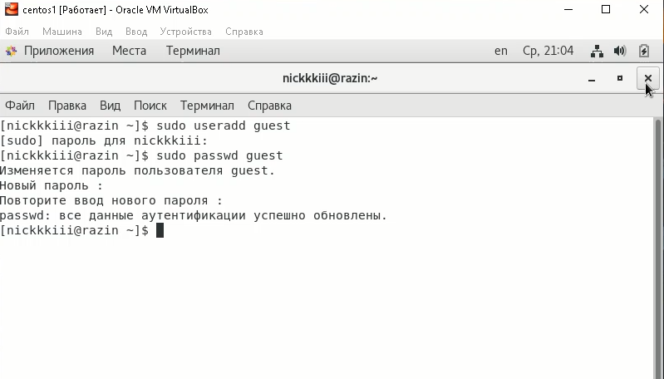

Figure 1: Рис 1. Команда useradd guest1

После я вошел в систему от имени пользователя guest, запустил терминал, командой pwd определил директорию, в которой я находился, и именно она являлась моей домашней директорией, также уточнил имя пользователя командой whoami ([рис. 2](image/2.png))

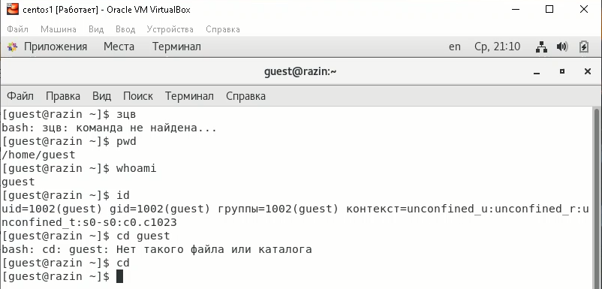

Figure 2: Рис 2. Вход в систему от имени пользователя guest1

Я уточнил имя пользователя, его группу, а также группы, куда входит пользователь, командой id. Выведенные значения uid, gid и др. запомнил.

Затем я просмотрел файл /etc/passwd командой cat /etc/passwd ([рис. 3](image/3.png), нашел в нём свою учётную запись ([рис. 3](image/3.png)). Uid пользователя = 1002, gid пользователя = 1002. Эти значения совпадают с полученными ранее.

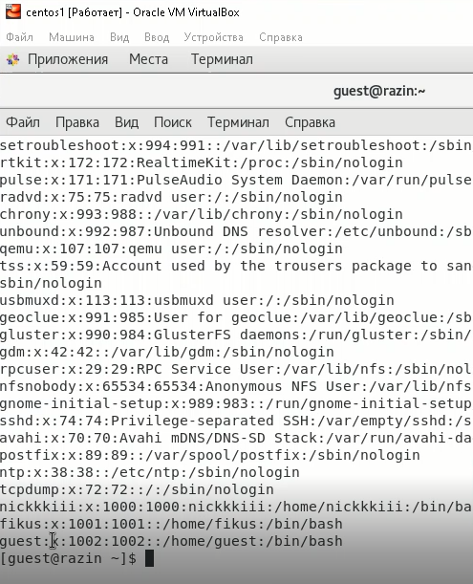

Figure 3: Рис 3. Команда cat /etc/passwd

Я определил существующие в системе директории командой ls -l /home/ ([рис. 4](image/4.png)) и получил список поддиректорий директории /home.

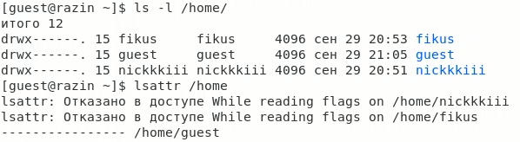

Figure 4: Рис 4. Список поддиректорий директории /home

С помощью команды lsattr /home проверил, какие расширенные атрибуты установлены на поддиректориях, находящихся в директории /home. Я смог рассмотреть расширенные атрибуты директории, но при этом я не смог увидеть атрибуты директорий у других пользователей. ([рис. 4](image/4.png))



Figure 5: Рис 4. Расширенные атрибуты, установленные на поддиректориях, находящихся в директории /home

Далее я создал в домашней директории поддиректорию dir1, используя команду mkdir dir1. Определил командами ls -l ([рис. 5](image/5.png)).

Figure 6: Рис 5. Команды mkdir dir1 и ls -l

Figure 6: Рис 5. Команды mkdir dir1 и ls -l

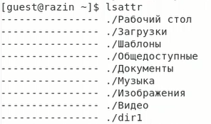

Figure 7: Рис 6. Команда lsattr

После я снял с директории dir1 все атрибуты командой chmod 000 dir1 и проверила правильность выполнения команды с помощью команды lsattr. ([рис. 14](image/14.png))

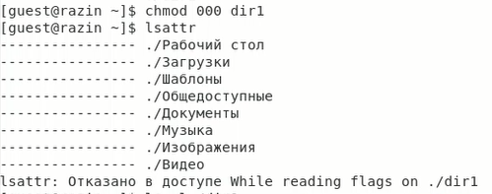

Figure 8: Рис 7. Команда chmod 000 dir1

Я попытался создать в директории dir1 файл file1 командой echo “test” > /home/guest1/dir1/file1. Я получил отказ в выполнении операции по созданию файла, потому что на предыдущем шаге я лишил владельца директории всех прав, включая право на запись. Я не смог создать файл. Проверила командой ls -l /home/guest/dir1, файл file1 действительно не находится внутри директории dir1. Потом же дал директории право 700 и попытался создать снова файл file1, на этот раз он создался и я проверил это с помощью комнады ls внутри поддиректории. Этот файл служил непосредственно файлом для проведения с ним операций, результаты которых заносились в таблицу([рис. 8](image/8.png))

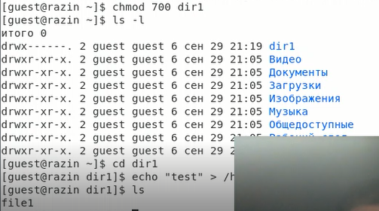

Figure 9: Рис 8. Попытка создания в директории dir1 файла file1

После с помощью операций над расширением или урезанием прав на директорию и файл в нем, я проверял какие операции доступны для проведения над файлом/директорией, а какие нет. ([рис. 9](image/9.png))

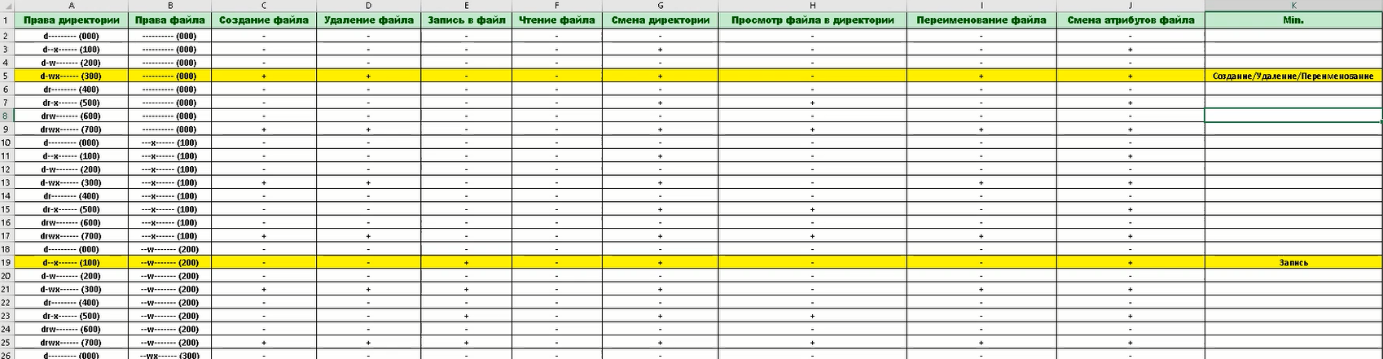

Figure 10: Рис 9. Заполнение таблицы и проверка разрешённых действий

Ниже приведены скриншоты данной таблицы :

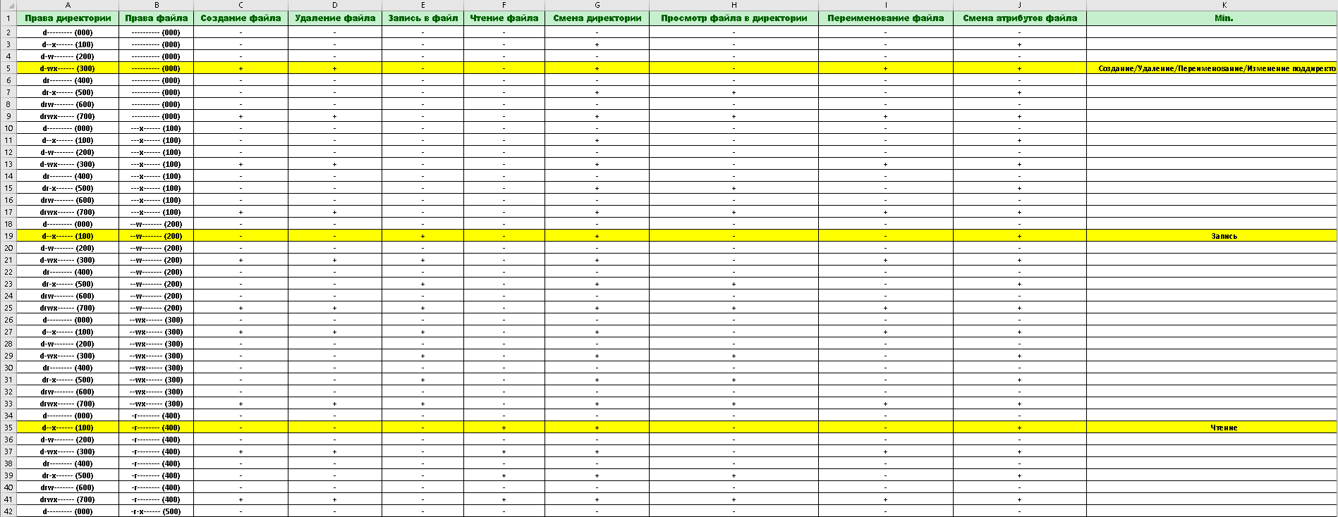 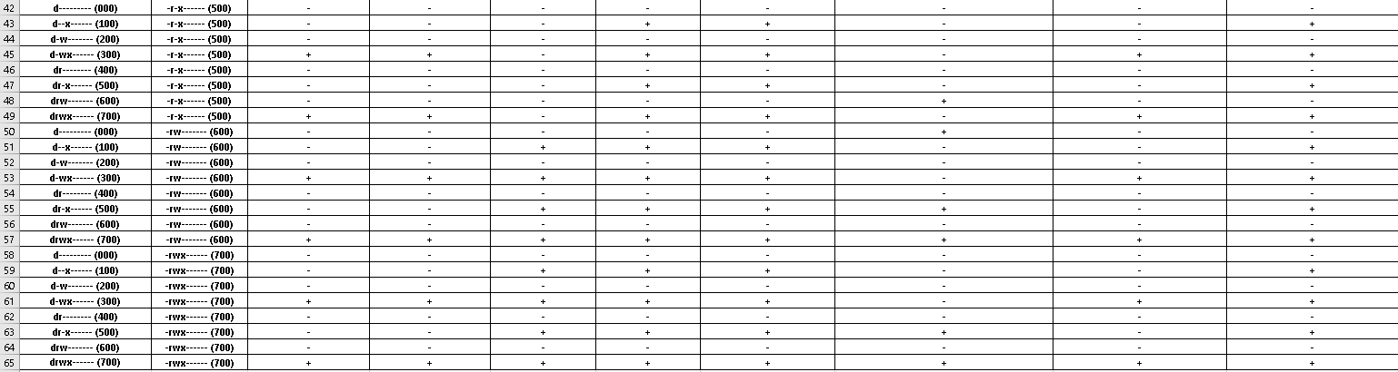 На основании заполненной таблицы определила те или иные минимально необходимые права для выполнения операций внутри директории dir1 и заполнила таблицу. Для заполнения последних двух строк опытным путем проверила минимальные права. ([рис. 18](image/18.png))

Минимальные права для тех или иных операций сосредоточены в правом столбце **min**

# 5 Выводы

Я получил практические навыки работы в консоли с атрибутами файлов, а также закрепил теоретические основы дискреционного разграничения доступа в современных системах с открытым кодом на базе ОС Linux.

# Список литературы

1. [Атрибуты файлов в Linux](https://itproffi.ru/atributy-fajlov-v-linux/)
2. [Права доступа и атрибуты файла.](https://it.wikireading.ru/38589)